**Тур на Кавказ: «Акварель Северного Кавказа», 10 дней**

Махачкала - бархан Сарыкум* - Сулакский каньон* - Дубки* - Янтарное* - Избербаш/ Каспийск/ Махачкала - водопад Тобот* - Матлас* - Хунзах*/ Гамсутль* – Чох* - Карадахская тестнина - Дербент - экраноплан "Лунь" - Грозный - Кезеной Ам - Хой - Шали - Владикавказ - Куртатинское ущелье - Кармадонское ущелье - Даргавс - Горная Ингушетия - Алагирское ущелье - Цей - Мамисон - Чегемское ущелье - Баксанское ущелье - поляна Нарзанов - поляна Азау/Чегет - Эльбрус - Минеральные воды

**Даты тура в 2025-2026 году: 21.09.2025, 24.09.2025, 28.09.2025, 01.10.2025, 05.10.2025, 08.10.2025, 12.10.2025, 15.10.2025, 19.10.2025, 22.10.2025, 26.10.2025, 29.10.2025, 02.11.2025, 09.11.2025, 16.11.2025, 23.11.2025, 14.12.2025, 26.12.2025, 29.12.2025, 02.01.2026, 03.01.2026, 04.01.2026, 25.01.2026, 08.02.2026, 22.02.2026, 01.03.2026, 08.03.2026, 15.03.2026, 22.03.2026, 29.03.2026**

**ПРОГРАММА:**

**День 1**

**Программа дня для заездов по воскресеньям до 23.11.2025 и во все дни в период 14.12.2025-29.03.2026:**  
Прибытие в Махачкалу.   
11:00 - Сбор группы на ж/д вокзале в Махачкале (главный вход, напротив памятника Махачу Дахадаеву, ул. Эмирова, 10).  
11:45 - Сбор группы в а/п г. Махачкала.  
Переезд к**Бархану Сарыкум** – второму по величине в мире, самой большой дюне Европы. Сарыкум - кусочек азиатской пустыни в самом сердце горного края явился местом съемки культового кинофильма «Белое солнце пустыни».  
Отправление в грандиозный **Сулакский каньон** глубиной до 1920 м., великое творение природы, растянулся по территории Дагестана на 53 км. Каньон впечатляет и завораживает даже на фото, а когда видишь все вживую, дух захватывает! В поселке Дубки оборудованы несколько безопасных смотровых площадок, откуда каньон предстанет во всей красе.

**Чиркейская ГЭС** - крупнейшая на Северном Кавказе пользуется повышенным интересом. Отличное место для классных селфи и панорам. Завораживающее зрелище лазурной глади водохранилища, а под ногами край бездны глубочайшего каньона. Прогулка на катере (по желанию, доп. плата) по бирюзовым водам Чиркейского водохранилища оставит неожиданные и яркие впечатления.

Следующая остановка - рыбное хозяйство **«Янтарное».** Здесь гарантирована масса позитивных эмоций, заряд бодрости, блюда из свежей форели, чуду и шашлык!

**Обед (доп. плата).**

После обеда мы посетим комплекс **пещер Нохъо** (по желанию, доп. плата).

Переезд и размещение в отеле г. Избербаш/Каспийск/Махачкала. Отдых.  
  
**Программа дня для заездов по средам до 29.10.2025:**Встреча группы: 13:45 сбор группы в аэропорту Махачкалы.

14:15 сбор группы на ж/д вокзале в Махачкале: главный вход, напротив памятника Махачу Дахадаеву, ул. Эмирова, 10.

Начало 14:30: обзорная экскурсия по Махачкале**-**город-порт, молодая столица. Неповторимый Дагестан приветствует и готов с радушием раскрыть Вам тайны древних легенд, познакомить с историей, традициями, местной кухней и гостеприимством.

Переезд в Избербаш. Размещение в отеле г. Избербаш/Махачкала. Отдых.

**День 2**

Завтрак в отеле.  
**Программа дня для заездов по воскресеньям для заездов до 05.10.2025, для заездов по средам в период до 08.10.2025, а также во все дни в период 08.03.2026-29.03.2026:**Переезд в Гунибский район: «Здравствуй, славный **Гуниб**, Дагестана живая краса!» Расул Гамзатов.

Аул **Гамсутль,** который часто называют село-призрак или дагестанский Мачу-Пикчу, находится на высоте 1700 м. Здесь нет дороги, поэтому чуть более часа пути надо идти пешком вдоль каньона. Но оно того стоит! Гамсутль считают одним из самых древних поселений в Дагестане и, хотя аул относительно недавно был покинут людьми, кажется, что время здесь будто остановилось и все окружающее больше походит на декорации к фильму. Расположенный вдалеке от современной цивилизации, аул поражает красивейшими видами и  потрясающей природой.

Здесь уникальная аура и энергетика, притягивающая сюда большое количество туристов.

На противоположном склоне хребта расположился **высокогорный аул Чох** – родина многих выдающихся дагестанских ученых, просветителей и военной аристократии. Дома с разноцветными крышами пристроены друг к другу, как этажи в многоэтажке, одной из стен им служит гора. В Дагестане немало аулов, знаменитых своей историей. Но среди них Чох выделяется своим романтическим и героическим прошлым.  
**Обед (доп. плата).**

**Карадахская теснина**, которую называют «Ворота чудес», в перечне самых удивительных достопримечательностей Дагестана, необычайное творение природы. Ширина каньона колеблется в диапазоне от 2 до 5 метров, длина составляет 400 метров. Высота скал достигает 170 метров в высшей точке, за счет чего создается впечатление замкнутого пространства. Внешний вид теснины потрясает воображение: отвесные склоны обступают и сжимают со всех сторон, каждый шаг и звук отдаётся эхом. Здесь по-настоящему ощущаешь бесконечную силу и величие природы.  
Возвращение в отель г. Избербаш/Каспийск/Махачкала. Отдых.  
  
**Программа дня для заездов по воскресеньям для заездов до 23.11.2025, для заездов по средам в период до 29.10.2025, а также во все дни в период 14.12.2025-01.03.2026:**Отправление на экскурсию, во время которой мы увидим один из самых высоких водопадов в горном Дагестане - **водопад Тобот**, отправимся в **Матласское ущелье**, откуда открываются захватывающие дух виды на горные просторы и водопады и полюбуемся "Каменной чашей", стены которой достигают высоты 30 метров. Покрытая мхом и растениями, она напоминает лабиринт, созданный самой природой.  
По живописной дороге, через самый длинный тоннель в России, мы отправимся  на высоту 2000 метров над уровнем моря -**в Хунзах**, Родину воинов и поэтов! Хунзахское высокогорное плато самое обширное в Дагестане и знаменито не только своими бескрайними панорамами, но и Цолотлинским каньоном, на дно которого срываются вниз реки Тобот и Итля-тляр.  
**Обед (доп. плата).**  
**Карадахская теснина**, которую называют «Ворота чудес», в перечне самых удивительных достопримечательностей Дагестана, необычайное творение природы. Ширина каньона колеблется в диапазоне от 2 до 5 метров, длина составляет 400 метров. Высота скал достигает 170 метров в высшей точке, за счет чего создается впечатление замкнутого пространства. Внешний вид теснины потрясает воображение: отвесные склоны обступают и сжимают со всех сторон, каждый шаг и звук отдаётся эхом. Здесь по-настоящему ощущаешь бесконечную силу и величие природы.Возвращение в отель г. Избербаш/Каспийск/Махачкала. Отдых.

**День 3**

Завтрак в отеле.  
Переезд в Южный Дагестан, где мы познакомимся с бытом и традициями местных жителей. Сделаем остановку для фотосессий у легендарного **экраноплана «Лунь»** - единственного в своем роде, уникальный проект советской инженерии впечатляет масштабом идеи и конструкции.  
Переезд и **обзорная экскурсия по Дербенту**, одному из древнейших городов мира, расположившемуся на узком проходе между берегом Каспийского моря и предгорьями Кавказа. По разным оценкам городу от 4 до 5 тысяч лет. Город пережил бурные исторические события, здесь пролегал один из важнейших участков Великого Шёлкового пути. Дербент на протяжении многих сотен лет выступал перекрёстком цивилизации, связывавшим Восток и Запад. В наше время весь «старый город» является музеем под открытом небом. Здесь и старейшая **Джума-мечеть**, **самый древний христианский храм, домик Петра I, ханский дворец, крепостная стена Даг-Бары и**, конечно же, могучая **цитадель Нарын-кала** – «Солнечная крепость», которая тысячи лет защищала Дербент от нашествия кочевников. **Прогулка по магалам** старого города. Возможность попробовать самые вкусные в мире национальные Чуду и Хинкал!  
**Обед (доп. плата).**  
Возвращение в отель.

**День 4**

Завтрак.  
**Программа дня для заездов по воскресеньям до 23.11.2025, а также во все дни в период 14.12.2025-29.03.2026:**

Отправление на экскурсию по г. Махачкала.

«Я люблю твое лицо, Махачкала, отраженное в воде каспийской» Расул Гамзатов. Столица гостеприимного Дагестана встречает гостей солнцем юга, ликующими криками чаек и изумрудной волной Каспийского моря. **Махачкала** – город-порт, молодая столица. Городу нет и двухсот лет, однако,  истории тут предостаточно. Погружение в атмосферу города позволит узнать, как на земле Дагестана вместе живут 33 народности и национальности, увидеть знаковые места города, сделать запоминающиеся фото. Мы обязательно заглянем на махачкалинский базар - колоритный восточный рынок. Изобилие фруктов и сладостей, горный домашний сыр и мед, конечно же, урбеч - супер-продукт из Дагестана.

Переезд в г. Грозный.

**Обзорная экскурсия.** **Грозный** сегодня – очень красивый и гостеприимный город, возрожденный из пепла уже далекой войны. Духовное сердце Грозного – **мечеть Сердце Чечни**, которая издали напоминает хрупкий цветок, а вблизи восхищает величием архитектуры.

**Храм Архангела Михаила**, построенный казаками в 1868 году и восстановленный после войны.

Посетим **высотный комплекс «Грозный-Сити»,** с подъемом на панорамную площадку на 33 этаже, откуда открывается вид на город и окрестности. **Цветочный парк** у комплекса «Грозный-Сити», так же известный в народе как «Парк чудес», является одним из наиболее популярных мест в Грозном. Прогуляемся по проспекту Махмуда Эсамбаева.

Размещение в отеле г. Грозный/Шали. Отдых.  
  
**Программа дня для заездов по средам до 29.10.2025:**Переезд к**Бархану Сарыкум** – второму по величине в мире, самой большой дюне Европы. Сарыкум - кусочек азиатской пустыни в самом сердце горного края явился местом съемки культового кинофильма «Белое солнце пустыни».  
Отправление в грандиозный **Сулакский каньон** глубиной до 1920 м., великое творение природы, растянулся по территории Дагестана на 53 км. Каньон впечатляет и завораживает даже на фото, а когда видишь все вживую, дух захватывает! В поселке Дубки оборудованы несколько безопасных смотровых площадок, откуда каньон предстанет во всей красе.

**Чиркейская ГЭС** - крупнейшая на Северном Кавказе пользуется повышенным интересом. Отличное место для классных селфи и панорам. Завораживающее зрелище лазурной глади водохранилища, а под ногами край бездны глубочайшего каньона. Прогулка на катере (по желанию, доп. плата) по бирюзовым водам Чиркейского водохранилища оставит неожиданные и яркие впечатления.

Следующая остановка - рыбное хозяйство **«Янтарное».** Здесь гарантирована масса позитивных эмоций, заряд бодрости, блюда из свежей форели, чуду и шашлык!

**Обед (доп. плата).**

После обеда мы посетим комплекс **пещер Нохъо** (по желанию, доп. плата).  
**15:00 групповой трансфер в Грозный,**прибытие ориентировочно к 18:30.  
Размещение в Грозном/Шали, отели: Тийналла 3*/Беркат 3*/Шали-сити 3*.

**День 5**

Завтрак.

**08:00**- отправление на экскурсию.Сегодня мы направляемся к высокогорному **озеру Кезеной-Ам**, которое является самым большим и глубоким на Северном Кавказе, проедем по живописному **Веденскому ущелью** и остановимся у памятника знаменитому чеченскому абреку Зелимхану близ **с. Харачой** и горного родника «Девичья коса».

Раскинувшееся среди горных степей и скал озеро **Кезеной-Ам** поражает своей красотой. Озеро расположено на высоте 1869 метров над уровнем моря. Небольшая экскурсия на руины **древнего селения «Хой»,**с осмотром боевых и сигнальных башен, нависших над глубоким ущельем, арочные строения горцев, искусственных террас для земледелия.

**Обед (доп. плата).**

На обратном пути мы заедем в **Шали**, чтобы полюбоваться на новую недавно открывшуюся белоснежную **мечеть "Гордость мусульман".** Над возведением храма трудились специально приглашенные архитекторы из Узбекистана. Поэтому новая мечеть построена в необычном для Северного Кавказа среднеазиатском стиле.

**19:00** - прибытие во Владикавказ. Заселение в отель. Ужин (доп. плата).

**День 6**

Завтрак.  
**Программа дня для заездов по воскресеньям до 23.11.2025, а также во все дни в период 14.12.2025-29.03.2026:**Захватывающее путешествие в **Джейрахское ущелье Ингушетии**, историко-архитектурный и природный музей–заповедник, в «страну башен и легенд». Неповторимые по красоте пейзажи, прекрасные виды на северные склоны Главного Кавказского хребта, минеральные источники, чистейшие воды горных рек и, конечно, загадочные средневековые башенные комплексы – выдающиеся образцы каменного зодчества.  
Путешествие пройдет по самому популярному маршруту через Дарьяльское ущелье. Пересекая Терек, мы направляемся в Джейрах и оказываемся у одного из крупнейших средневековых башенных комплексов. Ингушетия изобилует башнями, но именно в **Эрзи** их больше всех. Раскроем секреты строительства и расположения средневековых оборонительных сооружений.  
С высоты **Цей-Лоамского горного перевала** откроются великолепные виды заснеженной вершины Казбека и со смотровой площадки можно сделать потрясающие фото. Далее направляемся в **Таргимскую котловину** – сердце горной Ингушетии. Край, окутанный легендами и преданиями предков, погрузит в таинственную атмосферу родовых башенных комплексов.  
**Обед-пикник (доп. плата).**  
Древний **Эгикал**- крупнейший башенный комплекс в Таргимской котловине. Сотни построек некогда могущественного селения рассыпаны по западному склону Цей-Лоамского хребта. Совсем недалеко, остановка у башенного комплекса **Таргим**. Четыре высоких башни, подтверждают, что в давние времена здесь было четыре замка влиятельных ингушских династий.  
**Башни Вовнушки** – один из самых ярких памятников средневековой архитектуры Ингушетии, признаны финалистом конкурса «Семь чудес России»! История сказочных башен овеяна самыми удивительными легендами и преданиями.  
Знакомство с древнейшим христианским **храмом России - Тхаба-Ерды в**Ассинском ущелье, на правом притоке реки Ассы, недалеко от границы с Грузией. Построенный еще в VIII веке, изначально был языческий. В XII веке на фундаменте этой постройки была возведена уже христианская церковь.  
Завершение экскурсионного дня во Владикавказе в 17:00.  
19:30-21:30 - **Аланский вечер** - шоу-программа в этно-национальном стиле с ужином и дегустацией (доп. плата).  
**ВАЖНО: для въезда в пограничную зону Джейрахского ущелья требуется наличие паспорта РФ, иностранным гражданам требуется оформление пропуска.  
  
Программа дня для заездов по средам до 29.10.2025:  
Обзорная экскурсия.** **Грозный** сегодня – очень красивый и гостеприимный город, возрожденный из пепла уже далекой войны. Духовное сердце Грозного – **мечеть Сердце Чечни**, которая издали напоминает хрупкий цветок, а вблизи восхищает величием архитектуры.

**Храм Архангела Михаила**, построенный казаками в 1868 году и восстановленный после войны.

Посетим **высотный комплекс «Грозный-Сити»,** с подъемом на панорамную площадку на 33 этаже, откуда открывается вид на город и окрестности. **Цветочный парк** у комплекса «Грозный-Сити», так же известный в народе как «Парк чудес», является одним из наиболее популярных мест в Грозном. Прогуляемся по проспекту Махмуда Эсамбаева.  
**12:00 переезд во Владикавказ.**Размещение в гостиницах. Обед **(доп. плата).**  
**16:00 Обзорная пешеходная экскурсия по Владикавказу** – Вы увидите знаковые места и узнаете о многовековой истории одного из красивейших городов юга России, который часто называют кавказским Петербургом. Прогулка по центру Владикавказа позволит обнаружить отголоски прошедших веков, воплощенные в старинных зданиях, купеческих домах, бывших типографиях и концернах, услышать об особенностях архитектуры и о знаменитых людях, которые здесь родились и жили, познакомиться с местным менталитетом и узнать городские секреты!

**День 7**

Завтрак.Отправление на экскурсию в **Куртатинское ущелье, которое** расположено в самом центре горной Осетии. До наших дней здесь сохранились старинные осетинские села с фамильными, боевыми, жилыми и сигнальными башнями, пещерные укрепления, культовые сооружения.

Затем мы посетим**Кадаргаванский каньон**- уникальное место, где можно увидеть, как за сотни лет горная река размыла мягкие известняки скалистого хребта, а упавший с горы огромный валун стал естественным мостиком через каньон.

Посещение скальной **крепости Дзивгис**. Крепость датируется временами нашествия Тамерлана, то есть примерно 15 веком. Удивительное по тактической хитрости сооружение, созданное горцами для защиты от вражеских набегов.

Вдалеке на склоне можно отчетливо рассмотреть древнее селение **Цмити**. Территория буквально усыпана десятками объектов культурного наследия.

После мы посетим высокогорный в России **Свято-Успенский Аланский мужской монастырь** и **Фиагдонские памятники:**у памятника **«Скорбящий конь»** вспомним воинов-куртатинцев, отдавших жизнь за Родину в Великой Отечественной войне, а также увидим первый в мире **памятник Ленину и бюст Сталина.**

**Обед-пикник (доп. плата).**

Переезд в **Даргавскую долину**. Даргавский некрополь, который в народе называют «**Городом мертвых**», состоящий из более 90 склеповых сооружений оригинальной формы.

В завершение дня мы заедем**в Кармадон** – одно из самых узких и суровых по своей красоте ущелий Осетии. Печальная слава ущелья связана со сходом ледника Колка в 2002 году. В результате обвала погибли жители ущелья и съемочная группа Сергея Бодрова.

Возвращение во Владикавказ.

**День 8**

Завтрак.  
**Программа дня для заездов по воскресеньям до 23.11.2025, а также во все дни в период 14.12.2025-29.03.2026:  
Экскурсия  Алагирское ущелье – Цей и Мамисон**  
Двигаясь по Военно-Осетинской дороге в **Алагирском ущелье**, справа по ходу движения внимание привлекает необычайная скульптурная композиция. Это Ныхас Уастырджи, как называют его в Осетии. Это место является дзуаром - святым местом. Скульптура крепится к скале и весит 28 тонн! Мы посетим святилище и наскальный монумент **Уастырджи.** В осетинской традиции Георгий Победоносец носит имя Уастырджи, который также является одним из главных героев Нартского эпоса. Уастырджи - покровитель мужчин, путников и воинов. Монумент считается одним из самых больших конных памятников в мире.

По дороге сделаем остановку **у пещеры и святилища Сау Барага** (Черного всадника). Место и сам образ Черного всадника окутан множеством легенд и поверий, которые нам предстоит узнать.

С Транскама повернем к **Цейскому ущелью**, или Цейской подкове. Ущелье многие столетия является священным для осетин - здесь располагаются самые знаковые места поклонения, места силы. В Цейском ущелье находится одно из самых известных исторических и культовых сооружений – древнеаланское **святилище Реком**. Все Цейское ущелье является государственным заповедником, и фигура покровителя Афсати на въезде символизирует защиту для всего живущего в этом красивейшем уголке Кавказа.

**Гора Монах** - неподвижный и суровый хранитель Цея. По легенде монах решил отловить тура с золотыми рогами и преподнести его рога в дар Святому Георгию, но слово не сдержал и был обращен в камень.

**Обед-пикник (доп. плата).**Осмотр **Мамисонского ущелья,**которое считается старейшим поселением предков и представляет собой долину протяженностью до 26 км с удобными склонами гор. В верховьях и долинах рек, протекающих в Мамисонском ущелье, расположены десятки минеральных источников. К наиболее крупным относятся Картасуарский, Згилский, Тибский, Зарамагский и другие. В самом центре Мамисонского ущелья, на высоте 2000 метров над уровнем моря, расположено необычное **селение Лисри.**Полуразрушенными стоят многочисленные башни в этом ауле, но все равно выглядят впечатляюще — особенно под патиной времени — так красиво расписали дожди, ветра и мхи поверхность камней. Каменные строения, искусно выложенные осетинскими мастерами, тесно прилегают друг к другу, создавая образ лабиринта. Среди сохранившихся построек можно выделить низкие жилые и хозяйственные сооружения, высокие фамильные башни с бойницами. В меньшей сохранности древнейший зиккурат Мигъдауы Дзуар, относящийся к бронзовой эпохе. Здесь язычниками совершались ритуальные поклонения.  
По дороге во Владикавказ остановимся у пронзительного **обелиска Братьям Газдановым,** в **селении Дзуарикау**, чтоб отдать дань памяти погибшим в Великой Отечественной войне.  
Переезд во Владикавказ к 16:30.  
  
**Программа дня для заездов по средам до 29.10.2025: при бронировании на выбор предлагается одна из двух опций:**Захватывающее путешествие в **Джейрахское ущелье Ингушетии**, историко-архитектурный и природный музей–заповедник, в «страну башен и легенд». Неповторимые по красоте пейзажи, прекрасные виды на северные склоны Главного Кавказского хребта, минеральные источники, чистейшие воды горных рек и, конечно, загадочные средневековые башенные комплексы – выдающиеся образцы каменного зодчества.  
Путешествие пройдет по самому популярному маршруту через Дарьяльское ущелье. Пересекая Терек, мы направляемся в Джейрах и оказываемся у одного из крупнейших средневековых башенных комплексов. Ингушетия изобилует башнями, но именно в **Эрзи** их больше всех. Раскроем секреты строительства и расположения средневековых оборонительных сооружений.

С высоты **Цей-Лоамского горного перевала** откроются великолепные виды заснеженной вершины Казбека и со смотровой площадки можно сделать потрясающие фото. Далее направляемся в **Таргимскую котловину** – сердце горной Ингушетии. Край, окутанный легендами и преданиями предков, погрузит в таинственную атмосферу родовых башенных комплексов.  
**Обед-пикник (доп. плата).**  
Древний **Эгикал**— крупнейший башенный комплекс в Таргимской котловине. Сотни построек некогда могущественного селения рассыпаны по западному склону Цей-Лоамского хребта. Совсем недалеко, остановка у башенного комплекса **Таргим**. Четыре высоких башни, подтверждают, что в давние времена здесь было четыре замка влиятельных ингушских династий.  
**Башни Вовнушки** – один из самых ярких памятников средневековой архитектуры Ингушетии, признаны финалистом конкурса «Семь чудес России»! История сказочных башен овеяна самыми удивительными легендами и преданиями.  
Знакомство с древнейшим христианским **храмом России - Тхаба-Ерды в**Ассинском ущелье, на правом притоке реки Ассы, недалеко от границы с Грузией. Построенный еще в VIII веке, изначально был языческий. В XII веке на фундаменте этой постройки была возведена уже христианская церковь.  
Возвращение во Владикавказ.  
19:30-21:30 - Аланский вечер - шоу-программа в этно-национальном стиле с ужином и дегустацией (доп. плата). **ВАЖНО: для въезда в пограничную зону Джейрахского ущелья требуется наличие паспорта РФ, иностранным гражданам требуется оформление пропуска.  
  
или  
  
Экскурсия Алагирское ущелье – Цей и Мамисон**  
Двигаясь по Военно-Осетинской дороге в **Алагирском ущелье**, справа по ходу движения внимание привлекает необычайная скульптурная композиция. Это Ныхас Уастырджи, как называют его в Осетии. Это место является дзуаром - святым местом. Скульптура крепится к скале и весит 28 тонн! Мы посетим святилище и наскальный монумент **Уастырджи.** В осетинской традиции Георгий Победоносец носит имя Уастырджи, который также является одним из главных героев Нартского эпоса. Уастырджи - покровитель мужчин, путников и воинов. Монумент считается одним из самых больших конных памятников в мире.

По дороге сделаем остановку **у пещеры и святилища Сау Барага** (Черного всадника). Место и сам образ Черного всадника окутан множеством легенд и поверий, которые нам предстоит узнать.

С Транскама повернем к **Цейскому ущелью**, или Цейской подкове. Ущелье многие столетия является священным для осетин - здесь располагаются самые знаковые места поклонения, места силы. В Цейском ущелье находится одно из самых известных исторических и культовых сооружений – древнеаланское **святилище Реком**. Все Цейское ущелье является государственным заповедником, и фигура покровителя Афсати на въезде символизирует защиту для всего живущего в этом красивейшем уголке Кавказа.

**Гора Монах** - неподвижный и суровый хранитель Цея. По легенде монах решил отловить тура с золотыми рогами и преподнести его рога в дар Святому Георгию, но слово не сдержал и был обращен в камень.

**Обед-пикник (доп. плата).**Осмотр **Мамисонского ущелья,**которое считается старейшим поселением предков и представляет собой долину протяженностью до 26 км с удобными склонами гор. В верховьях и долинах рек, протекающих в Мамисонском ущелье, расположены десятки минеральных источников. К наиболее крупным относятся Картасуарский, Згилский, Тибский, Зарамагский и другие. В самом центре Мамисонского ущелья, на высоте 2000 метров над уровнем моря, расположено необычное **селение Лисри.**Полуразрушенными стоят многочисленные башни в этом ауле, но все равно выглядят впечатляюще — особенно под патиной времени — так красиво расписали дожди, ветра и мхи поверхность камней. Каменные строения, искусно выложенные осетинскими мастерами, тесно прилегают друг к другу, создавая образ лабиринта. Среди сохранившихся построек можно выделить низкие жилые и хозяйственные сооружения, высокие фамильные башни с бойницами. В меньшей сохранности древнейший зиккурат Мигъдауы Дзуар, относящийся к бронзовой эпохе. Здесь язычниками совершались ритуальные поклонения.  
По дороге во Владикавказ остановимся у пронзительного **обелиска Братьям Газдановым,** в **селении Дзуарикау**, чтоб отдать дань памяти погибшим в Великой Отечественной войне.   
Переезд во Владикавказ к 16:30.

**День 9**

Завтрак.

Сегодня наш путь лежит в **Чегемское ущелье**, царство реки Чегем и красивейших в России водопадов. В этом месте произошло переплетение двух стихий - воды и камня, которые вместе смогли образовать совершенно фантастические пейзажи. Далее мы отправимся к подножию высочайшей горы Европы – **Эльбрусу** (5462 м), по пути познакомимся с достопримечательностями самого большого и знаменитого на Центральном Кавказе **Баксанского ущелья**, посетим красивейшую **Поляну нарзанов**. Затем мы поднимемся на **поляну Азау** (2300 м над уровнем моря) и здесь разместимся в гостинице. До наступления темноты можно прогуляться по поляне, которая прекрасна в любое время года. Хвойный лес, горный воздух, природные нарзаны создают настроение и укрепляют иммунитет.  
**Обед (доп. плата).** Ужин (доп. плата). Размещение в отелях/туркомплексах на поляне Азау/Чегет в период до 26.12.2025 и 25.01.2026-29.03.2026.  
**Новогодние заезды 26, 29.12.2025, 02, 03, 05.01.2026 альтернативное размещение в Нальчике.**

**День 10**

**09:00**- выезд из отеля.

Сегодня, позавтракав, по канатной дороге комплекса «Эльбрус» мы поднимемся **на станцию Мир** (3450 м) и осмотрим окрестности: пьянящее ощущение от покорения самой высокой вершины Европы, бесконечная панорама заснеженных хребтов и проплывающие под ногами облака. По пути мы узнаем историю покорения одного из красивейших пиков мира, спящего вулкана, с которым связано много мистических событий. Канатная дорога поднимет нас к вечным снегам и льдам, к невообразимым панорамам Главного Кавказского хребта. Интересующиеся историей могут посетить Музей боевой славы защитников Эльбруса в годы Великой Отечественной войны, а кто-то захочет просто зайти в кафе, попробовать местную выпечку, горячие блюда, чай, кофе, глинтвейн. Желающие смогут подняться на верхнюю станцию канатки - Гара-Баши (3850м) и покататься на снегоходах и ратраках.

Впечатления и эмоции останутся на всю жизнь!

**Обед (доп. плата).**

14:00 трансфер в г. Минеральные Воды в а/п или на ж/д вокзал к вечерним рейсам/поездам, позже 18:00.

**Стоимость тура ЗА НОМЕР в рублях (летний сезон):**

|  |  |  |  |  |  |  |
| --- | --- | --- | --- | --- | --- | --- |
| РАЗМЕЩЕНИЕ ПО МАРШРУТУ | Цена  на дату заезда в период | Dbl | Twin | Single | Triple*  3 взр. | DBL+СH*  2вз+1реб |
| Лорд отель 2*, Махачкала - Беркат 3* – Кадгарон 3* - Туркомплекс  (заезды еженедельно по воскресеньям) | 04.09.2025-30.11.2025 | 135430 | 135430 | 85700 | 194000 | 187050 |
| Океан 3*, Избербаш - Беркат 3* – Кадгарон 3* - Туркомплекс  (заезды еженедельно по воскресеньям и средам) | 31.08.2025-27.09.2025 | 147175 | 147175 | 97150 | 210975 | 204660 |
| 28.09.2025-30.11.2025 | 138475 | 138475 | 88015 | 197925 | 190965 |

* при трехместном размещении гостиницы/турбазы предоставляют DBL/TWN + доп. кровать или диван, или три отдельные кровати (в зависимости от возможностей гостиницы).

**Стоимость тура ЗА НОМЕР в рублях (зимний сезон):**

|  |  |  |  |  |  |  |
| --- | --- | --- | --- | --- | --- | --- |
| РАЗМЕЩЕНИЕ ПО МАРШРУТУ | Цена на дату заезда в период | Dbl | Twin | Single | Triple*  3 взр. | DBL+СH*  2вз+1реб |
| Океан 3*, Избербаш - Беркат 3* – Кадгарон 3* - Туркомплекс | 14.12, 26.12.2025, 02.01, 03.01, 04.01, 25.01, 08.02, 22.02, 01.03, 08.03, 15.03, 22.03, 29.03.2026 | 138475 | 138475 | 88015 | 197925 | 190965 |
| Океан 3*, Избербаш - Беркат 3* – Планета Люкс 3* - Туркомплекс | 142535 | 142535 | 88305 | 205755 | 197925 |
| Океан 3*, Избербаш - Беркат 3* – Владикавказ 4* (комфорт) - Туркомплекс | 152975 | 152975 | 107155 | 221415 | 210105 |
| МОНТО 4*, Махачкала-Беркат 3*- В Планета Люкс 3*-Туркомплекс | 26.12. 29.12.2025, 02.01, 03.01, 04.01, 25.01, 08.02, 22.02, 01.03, 08.03, 15.03, 22.03, 29.03.2026 | 152105 | 152105 | 90045 | 217500 | 208365 |
| МОНТО 4*, Махачкала-Беркат 3*- Владикавказ 4*-Туркомплекс | 159935 | 162545 | 108895 | 233160 | 220545 |
| AZIMUT 4*, Каспийск - Беркат 3* – Владикавказ 4*(комфорт) – Туркомплекс | 167765 | 167765 | 118030 | 240120 | 230115 |

* при трехместном размещении гостиницы/турбазы предоставляют DBL/TWN + доп. кровать или диван, или три отдельные кровати (в зависимости от возможностей гостиницы).

**В стоимость входит:**

* групповой трансфер из аэропорта или ж/д вокзала Махачкалы в первый день тура по прибытии до 11:00
* групповой трансфер в аэропорт или на ж/д вокзал Минеральные Воды по отъезду в заключительный день тура к рейсам/поездам позже 18:00
* размещение в отелях/туркомплексах по программе тура с завтраками
* экскурсии по программе с профессиональными гидами и квалифицированными водителями
* входные билеты на объекты посещений по программе экскурсий, экологические сборы заповедников

**В стоимость не входит:**

* авиа или ж/д билеты
* экскурсии, развлечения и входные билеты на объекты, не включенные в программу тура
* средняя стоимость ужина в ресторанах в пределах 500 – 700 руб. на человека
* билет на канатно-кресельную дорогу в Цейском ущелье: 800 руб/чел.
* билет на канатную дорогу в Приэльбрусье: Азау – ст. Мир: 2300 руб/чел.
* обеды, обеды-пикники и ужины (заказ и оплата на месте)
* индивидуальные трансферы из/в аэропорт и ж/д вокзал Махачкалы, а также любое индивидуальное транспортное обслуживание
* прогулка на катере по Чиркейскому водохранилищу - 600 руб/чел., комплекс пещер Нохъо - 700 руб/чел.
* курортный сбор или налог оплачивается самостоятельно при заселении в гостиницу
* **Аланский вечер – шоу-программа в этно-национальном стиле с ужином и дегустацией (заказ при покупке тура):** взрослый – 2400 руб., ребенок - 2000 руб.
* **Новогодние вечера и банкеты в ресторанах Владикавказа 31.12.2025 (заказ при покупке тура):**

- Новогодний вечер в панорамном ресторане «360» при гостинице «Парк Отеле Владикавказ» 5* – шоу-программа + ужин (без алкоголя): взрослый – 8000 руб., ребенок - 6000 руб.

- Новогодний вечер в загородном ресторане «Торне» – шоу-программа + ужин (без алкоголя): взрослый – 7000 руб., ребенок - 5000 руб.

- Новогодний вечер в загородном ресторане «Хохаг» – шоу-программа + ужин (без алкоголя): взрослый – 7400 руб., ребенок - 5000 руб.

* **Новогодний банкет 30.12.2025 в ресторанах Махачкалы и Каспийска (заказ при покупке тура):**

- ресторан гостиницы Монто 4* Махачкала без алкоголя: взрослый - 6000 руб., ребенок - 4000 руб.

- ресторан гостиницы Azimut 4* Каспийск без алкоголя: взрослый - 1100 руб., ребенок - 8000 руб.

# Ресторан-Терраса «360» при «Парк Отеле Владикавказ» 5* (ранее отель Doubletree by Hilton)

**на 11-12 этаже с потрясающим панорамным видом на город и на горы Северной Осетии-Алании**

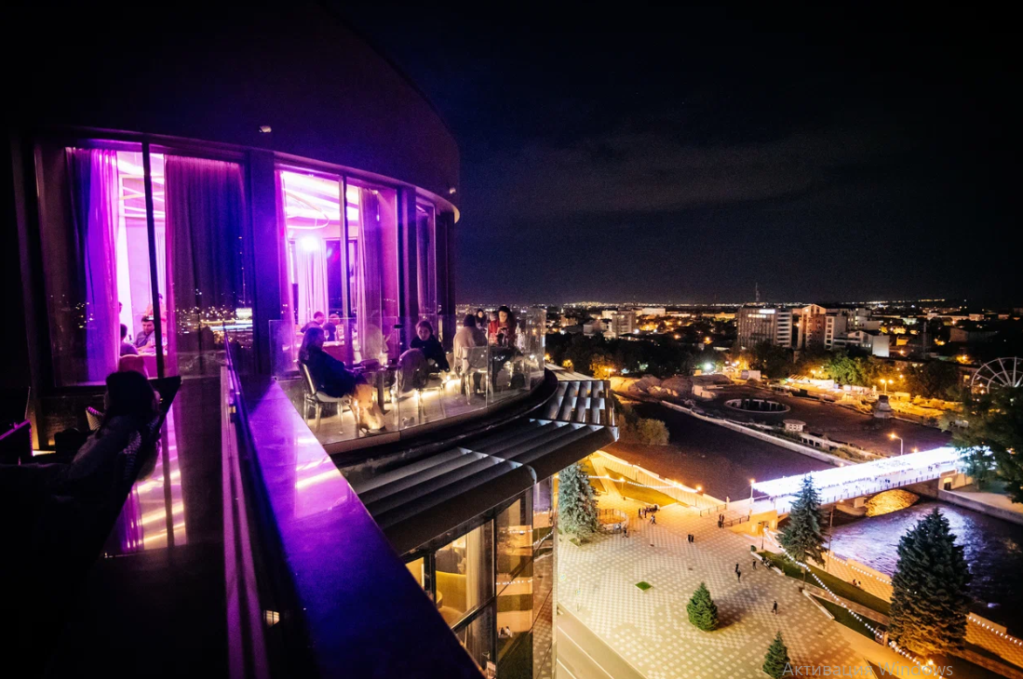

**Адрес:** г. Владикавказ, ул. Коцоева, 73а

**Сбор гостей:** с 23:00

**Начало концертной программы:** 23:30(31.01.2024) **Окончание:** 04:00

|  |  |
| --- | --- |
| **\*Программа вечера**:  Программа вечера:  Ведущий Хетаг Остаев  DJ Shiffuredpanda  Вокальные исполнители:  Инструментальные исполнители  Поздравление от деда мороза;  Тематические конкурсы с призами  Фотозона и фотограф  360, Парк отеля Владикавказ, Berdinberg, Level Wellness & Spa.  Изысканное новогоднее меню от шеф-повара; Танцы до утра;  Приветственное шампанское всем гостям!  *в программе возможны изменения | **ПРИМЕРНОЕ Меню вечера Холодные блюда:** Кавказские сыры и мясные деликатесы с зеленью, рулетики из баклажана, куриный паштет с фуа-гра и хрустящим хлебом, рыбное ассорти.  Салаты: Оливье с говядиной, селедка под шубой.  **Мучные изделия:** Уалибах (осетинский пирог с сыром); Картофджын (осетинский пирог с картошкой); Цахараджын (осетинский пирог с листьями свеклы и сыром; Хлеб.  **Блюда на углях:** Шашлык из курицы, из телятины, из форели,  **Соусы:** Аджика, Ткемали  **Десерты:** Ассорти десертов и фруктов;  Шу цветной; Фруктовая тарелка.  **Гарниры:** картофель мини с пряными травами; Овощи гриль **Напитки**  Сок в ассортименте; Тбау (вода без газа); Бокал шампанского. |
| **Стоимость на человека:**  **Входной билет 8000 руб**. **+ услуга бронирования 200 руб.**  **Дети до 10 лет – 6000 руб.** (под ответственность родителей)  **В стоимость входит:** концертная и развлекательная программа, ужин.  **Алкоголь оплачивается дополнительно на месте!** | |

# Загородный ресторан «ТОРНЕ»

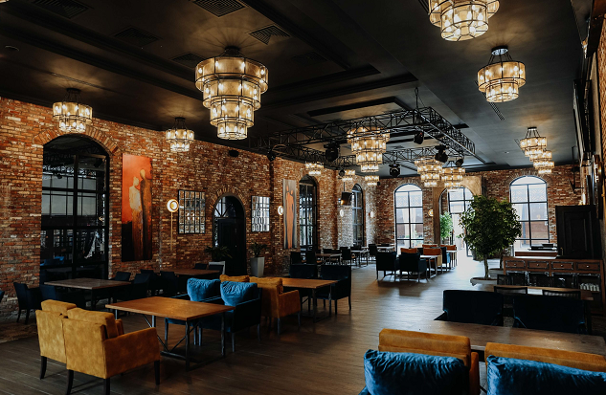

**Адрес:** Пригородный р-н, ул. Гизельское шоссе, 26

**Сбор гостей:** с 23:30

**Начало концертной программы:** 00.00(01.01.2025)

|  |  |
| --- | --- |
| **\*Программа вечера**:  • Профессиональный фотограф  • Популярные сеты от ди-джея  • Стильные Дед Мороз и Снегурочка  • Модная кавер – группа «JRome Band»  • Зажигательный ведущий Алан Макеев  • Живое вокальное и музыкальное исполнение  • Красная дорожка  • Золотое конфетти  • Новогодний welcome drink  • Хостес в вечерних платьях  • Оригинальная фотозона и реквизит  • Фотозона в стиле «Голливуд», блестящая мишура  *в программе возможны изменения | **ПРИМЕРНОЕ Меню вечера:  Холодные блюда:** Рыбная нарезка из красной форели с тарталетками с красной икрой, хлебная корзина лаваш/бородинский, сезонные овощи и зелень, европейская сырная тарелка, фруктовая ваза(мини мандарины, ананас, виноград), оливье с говядиной, цезарь с курицей  **Горячие блюда:** Пирог Картофджин, пирог Цахараджин, пирог Уалибах, шампиньоны под сырной шапкой, мини картофель с шашлыками, овощи на мангале с шашлыками, шашлык из рыбы / Красной форели, ассорти из шашлыков (баранина, говядина и курица)  **Напитки:** Минеральная Вода с Газ/Без ТБАУ, кола, лимонад Груша/Тархун/Бавария  **Десерт:** Ассорти из новогодних мини десертов |
| **Стоимость на человека: 7000** рублей  **В стоимость входит:** концертная и развлекательная программа, ужин.  **! Алкоголь оплачивается дополнительно на месте.** | |

# Загородный ресторан «ХОХАГ»

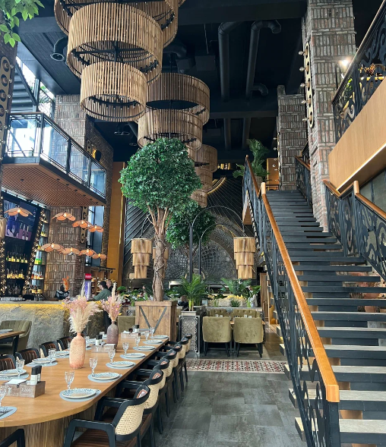

**Адрес:** Гизельское шоссе, 26

**Сбор гостей:** с 23:30

**Начало концертной программы:** 00.00(01.01.2025) **Окончание:** 05:00

|  |  |
| --- | --- |
| **\*Программа вечера:**  • Dj Poliak  • Певец Jah-Far  • Женский вокал  • Живая музыка - саксофон  • Девушки в тематических нарядах  • Стильные Дед Мороз и Снегурочка  • Бокал шампанского ПРИ встрече гостей!  • Фотограф  • Новогоднее конфетти  • Новогодний Welcome drink  • Хостес в тематических платьях  • Оригинальная фотозона и реквизит  *в программе возможны изменения | **ПРИМЕРНОЕ Меню вечера:**  **Холодные закуски:** Рыбная нарезка из красной форели с тарталетками с красной икрой, хлебная корзина Хохаг, сезонные овощи и зелень, ассорти из европейских сыров, фруктовая ваза (мини мандарины, ананас, виноград) , оливье с говядиной, цезарь с курицей  **Горячие блюда:** Пирог Картофджин, пирог Цахараджин, пирог Уалибах, медальоны из говядины с микс салатом/бейби картофелем под перечным соусом, семга с овощами  **Десерты:** Ассорти из мини новогодних десертов  **Безалкогольные напитки:**  Минеральная Вода с Газ/Без, кола, лимонад Груша/Тархун/Бавария  **Алкогольные напитки:**  Шампанское |
| **Стоимость на человека:**  Программа и новогодний сет - **7000 рублей**  **В стоимость входит**: концертная и развлекательная программа, новогодний стол.  **! Алкоголь оплачивается дополнительно на месте.** | |

# Ресторан «БЕЛУГА» при отеле Азимут Парк Отель 4*, Каспийск

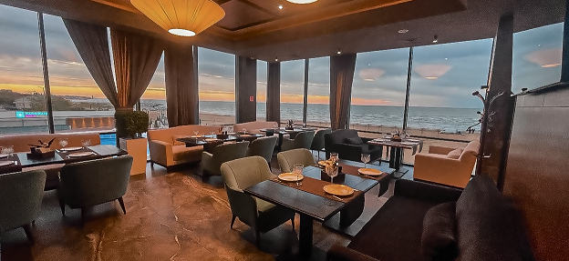

**Адрес:** Каспийск, ул. М. Халилова, д. 3

**Начало концертной программы: 22:00 Окончание: 04:00**

|  |  |
| --- | --- |
| В программе вечера:  сбор гостей  - Рассадка и регистрация в розыгрыше  - Шоу-группа «Даги» танцевальные номера и зажигательная лезгинка  - Живая музыка  - Ведущий с незабываемой праздничной программой  - Поздравление от Деда Мороза и Снегурочки  - Розыгрыши подарков и призов  - Прямая трансляция новогоднего обращения президента РФ  - DJ и дискотека | Меню вечера:  Новогоднее меню от Шеф-повара.  Закуски и напитки:  - Ассорти мясных деликатесов (куриный рулет, язык говяжий, салями, горчица)  - Сырное ассорти (пармезан, дагестанский сыр, российский) и мед  - Фруктовая тарелка (апельсин, груша, яблоко, виноград)  - Овощное ассорти  - Брускетта с лососем, с икрой  - Мини булочки  - Вода с газом, без газа (Мевер, Рычал-Су) на выбор, Лимонад новогодний  - Игристое вино Di Caspico (один бокал)  Салаты / один на выбор:  - Оливье  - Сельдь под шубой по домашнему рецепту  - Цезарь с курицей  - Салат с розовыми помидорами и авокадо  - Салат с хрустящими баклажанами  - Греческий  Горячие блюда / одно на выбор:  - Форель на мангале  - Судак в апельсиновом соусе с запеченным картофелем  - Шашлык из баранины с баклажаном и помидором  - Курица с грибами и соусом рисольеЛюля кебаб из баранины с овощным гарниром |
| Стоимость на человека (зеленая зона): **10000 руб.**  Детское меню (до 9 лет включительно): **5000 руб.** | |

# 

# Панорамный ресторан при отеле МОНТО 4*, Махачкала.

**С террасы ресторана открывается прекрасный вид на город и горы.**

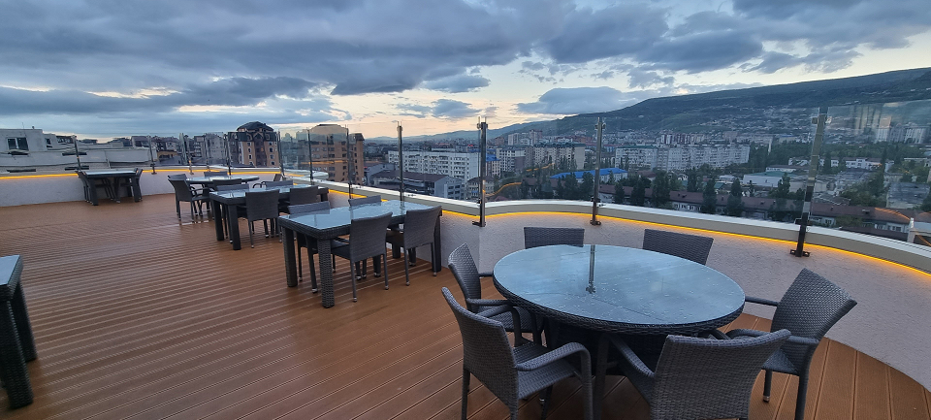

**Адрес:** ул. Ирчи Казака, 53Г, корп. 1, Махачкала

**Возрастные ограничения:**

**Сбор гостей:**

**Начало концертной программы: 22:30** **Окончание: 3:00**

|  |  |
| --- | --- |
| **Программа вечера:**  Певец Руслан Абдусаламов  Певец Умалав Кебедов | **Меню вечера:**  **ПРИМЕРНОЕ Меню вечера**  **Холодные закуски:** брускетта с ростбифом, мясное ассорти, домашние соленья, сыры кавказские, овощная нарезка, фруктовая нарезка, слоеные лепёшки;  **Салаты:** эгоист, манго с креветками, с ростбифом хрустящими баклажанами;  **Мучные блюда:** чуду с зеленью, чуду с мясом;  **Горячие блюда:** мясной сет (шашлык из баранины, из телятины, люля, картофель запечённый, сумах, лук красный, лаваш), пистолеты;  **Безалкогольные напитки:** вода без газа, вода с газом, лимонад Мохито, лимонад ягодный микс, чай черный, чай зеленый;  **Алкогольные напитки:** игристое вино. |
| **Стоимость на человека: 6000 руб.**  **! Алкоголь оплачивается дополнительно на месте.** | |

**Туристская компания оставляет за собой право менять последовательность автобусных и пешеходных экскурсий, заменяя их равноценными. Также возможна замена заявленных по программе гостиниц на аналогичные.**

**Комиссия агентствам (только для юридических лиц) – 10%**

**Туроператор «Петербургский магазин путешествий»**

**Санкт-Петербург, Пушкинская ул, 8, оф.1. Тел. 702-74-22**

[**www.pmpoperator.ru**](http://www.pmpoperator.ru)